**Муниципальное бюджетное общеобразовательное учреждение**

**Спиридоновобудская основная общеобразовательная школа**

**(МБОУ Спиридоновобудская ООШ)**

**Выписка**

**из основной образовательной программы начального общего образования**

**Учебный план ООП НОО**

**Выписка верна 31.08.2023г**

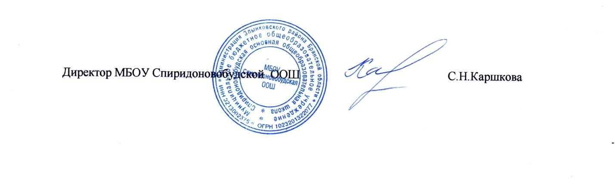

**У Ч Е Б Н Ы Й П Л А Н**

**МБОУ Спиридоновобудской основной общеобразовательной школы**

**на 2023-2024 учебный год**

**Начальное общее образование**

|  |  |  |  |  |  |  |  |
| --- | --- | --- | --- | --- | --- | --- | --- |
| **Предметные**  **области** | **Учебные предметы**    **классы** | **Количество часов в неделю** | | | | | |
| **1** | **2** | | **3** | | **4** |
|  | |  |  |  | |  | |  |
| Русский язык и литературное чтение | Русский язык | 5 | 5 | | 5 | | 5/41 |
| Литературное чтение | 4 | 4 | | 4 | | 4/32 |
|  |  |  | |  | |  |
| Родной язык и литературное чтение на родном языке | Родной язык |  |  | | 0,5 | | 0,5 |
| Литературное чтение на родном языке |  |  | | 0,5 | | 0,5 |
| Иностранный язык | Иностранный язык  (немецкий) | - | 2 | | 2 | | 2 |
| Математика  и информатика | Математика | 4 | 4 | | 4 | | 4 |
| Обществознание и естествознание (окружающий мир) | Окружающий мир | 2 | 2 | | 2 | | 2 |
| Основы религиозных культур и светской этики | Основы религиозных культур и светской этики |  |  | | - | | 1 |
| Искусство | Музыка | 1 | 1 | | 1 | | 1 |
| Изобразительное искусство | 1 | 1 | | 1 | | 1 |
| Технология | Технология | 1 | 1 | | 1 | | 1 |
| Физическая культура | Физическая культура | 2 | 2 | | 2 | | 2 |
| **Итого** | | **20** | **22** | | **23** | | **23** |
| **Часть, формируемая участниками образовательного процесса(5-дневная учебная неделя)** | |  |  | |  | |  |
| Родной язык | | 0,5 | 0,5 | |  | |  |
| Литературное чтение на родном языке | | 0,5 | 0,5 | |  | |  |
| **Максимально допустимая годовая нагрузка**  **( 5-дневная учебная неделя)** | | **21** | **23** | | **23** | | **23** |